Безопасность пешеходов
Ежедневно мы являемся участниками дорожного движения, выступая в качестве пешехода, пассажира или водителя. Быть пешеходом – это очень ответственно. Безопасность на дороге зависит в совокупности и от пешеходов, и от водителей. И риски также присутствуют у обеих сторон. Потому что довольно часто виновными в ДТП являются именно пешеходы, переходящие улицу на красный свет или в неположенном месте. Некоторые даже банально забывают, что если переходишь дорогу, нужно смотреть по сторонам, потому что из-за поворота может неожиданно появиться машина. И тогда уже поздно будет смотреть в ее сторону.
Поэтому и водителям, и пешеходам необходимо соблюдать основные правила, при которых риск дорожно-транспортных происшествий уменьшится:
• пешеходы должны двигаться по тротуарам или пешеходным дорожкам, а при их отсутствии — по обочинам;
• при движении по обочинам или краю проезжей части в темное время суток или в условиях недостаточной видимости пешеходам рекомендуется иметь при себе предметы со световозвращающими элементами и обеспечивать видимость этих предметов водителями транспортных средств;
• пешеходы должны пересекать проезжую часть по пешеходным переходам, а при их отсутствии — на перекрестках по линии тротуаров или обочин;
• на нерегулируемых пешеходных переходах пешеходы могут выходить на проезжую часть после того, как оценят расстояние до приближающихся транспортных средств, их скорость и убедятся, что переход будет для них безопасен.
Правилам дорожного движения нас учат еще с детства, а когда мы взрослеем, сразу забываем все азы. А основным правилом, пожалуй, является осмотр дороги перед переходом на ее противоположную сторону. Как ни банально это правило, но, если бы его соблюдали все пешеходы, дорожно-транспортных происшествий было бы меньше. Также нельзя переходить улицу в неположенном месте, даже если Вы очень спешите.
При неблагоприятных погодных условиях пешеходам нужно быть предельно внимательными! Если на улице дождь или туман – видимость водителя ухудшается в несколько раз. В таких условиях водителю трудно ехать. Расстояние, нужное для остановки автомобиля, на мокрой от дождя дороге увеличивается. Поэтому только убедившись в полной безопасности начинайте переход. Запомните, автомобиль не может остановиться мгновенно!
Отдельным правилом для пешеходов, как и для водителей, является поведение на дороге во время гололеда. Двигаться, по возможности, желательно только по засыпанным песком участкам дороги или по снегу. Во время перехода дороги нужно быть предельно осторожными и переходить только на зеленый свет. Потому что, если вдруг вблизи появится машина, перебегать дорогу, покрытую ледяной коркой, весьма рискованно.
Соблюдение этих простых правил поможет уменьшить вероятность аварийных ситуаций на дорогах. Помните, от Вашей дисциплины на дороге зависит Ваша безопасность и безопасность окружающих Вас людей!
Для Госавтоинспекции работа по предупреждению аварийности с участием пешеходов является одним из приоритетных направлений деятельности, ведь каждое третье дорожно-транспортное происшествие, в котором пострадали или погибли люди, происходит с участием пешеходов.
Пешеходы – одна из самых уязвимых категорий участников дорожного движения. По сравнению с водителями, они физически не защищены, и дорожно-транспортные происшествия с их участием зачастую становятся трагедией – как правило, пешеход получает тяжелые травмы, в том числе несовместимые с жизнью. Нередко из-за незнания Правил дорожного движения или пренебрежения ими виновником ДТП становится сам пешеход.
Госавтоинспекция на постоянной основе с помощью проведения Всероссийских широкомасштабных социальных кампаний привлекает внимание государства и общества к вопросам безопасности пешеходов.

Пешеход, на переход!
С 20 октября по 1 декабря 2012 года Госавтоинспекция МВД России при поддержке Российского союза автостраховщиков (РСА) и общественной организации "Движение без опасности" провела Всероссийскую широкомасштабную социальную кампанию «Пешеход, на переход!».
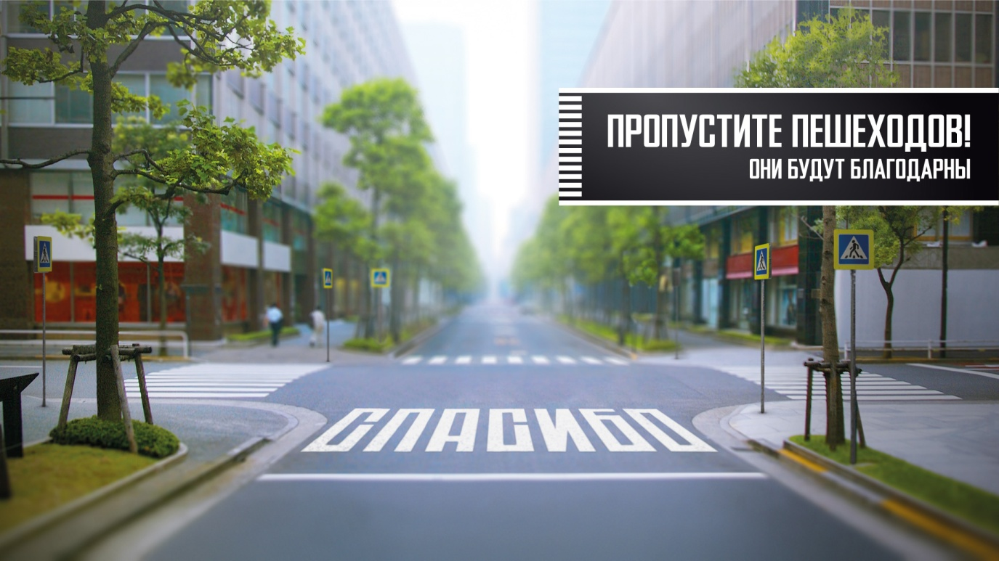

Общественная дискуссия «Право пешехода»
Одним из приоритетных направлений в деятельности Госавтоинспекции является работа по предупреждению дорожно-транспортных происшествий с участием пешеходов. Пешеходы – одна из самых уязвимых категорий участников дорожного движения. По сравнению с водителями, они физически не защищены, и дорожно-транспортные происшествия с их участием зачастую становятся трагедией – как правило, пешеход получает тяжелые травмы, в том числе несовместимые с жизнью. Отсутствие или неправильное применение дорожных знаков не позволяет водителю своевременно сориентироваться в дорожной ситуации, а пешеходу - правильно выбрать место для перехода дороги, что ведет к трагедии.
Нередко виновником ДТП становится сам пешеход. Задачей Госавтоинспекции в данном случае становится поиск причин таких нарушений и устранение обстоятельств, способствующих им.
В 2011 году общее число ДТП с участием пешеходов сократилось на 3,7% (65 959 происшествий) по сравнению с 2010 годом, на 4,4% снизилось количество раненых (61 403 человека), но число погибших пешеходов, к сожалению, не снизилось и составило 8 766 человек.
В целях реагирования на складывающуюся обстановку Госавтоинспекция совместно с представителями общественных организаций, объединений и неравнодушных граждан с ноября 2011 года проводит широкомасштабную акцию по проверке эксплуатационного состояния пешеходных переходов.

